Přírodní katastrofy v České republice
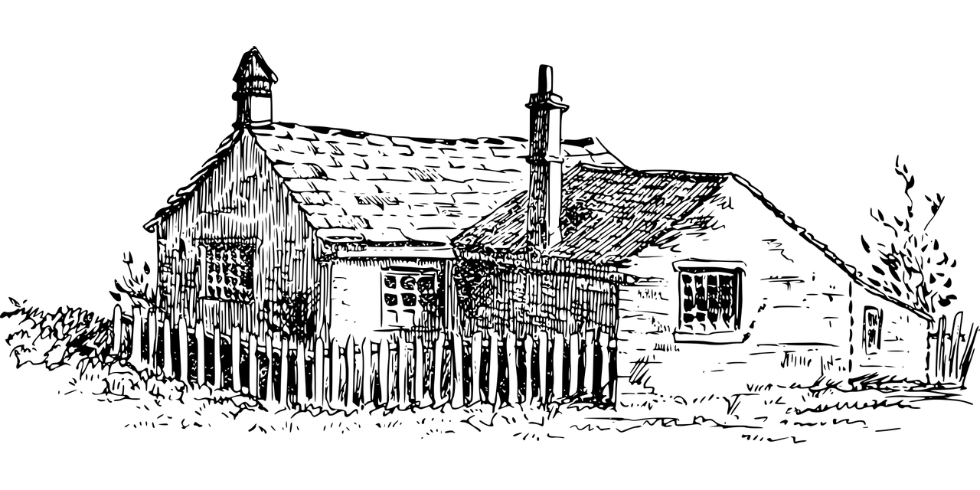Dědictví po dědečkovi Závišovi

Vaše rodina zdědila po dědečkovi Závišovi 200 000 Kč a chatu, která se nachází na souřadnicích 49°23'01.4"N 16°46'12.8"E. Zadáním souřadnic do mapy.cz zjistěte, kde se chata nachází. S pomocí internetu a následujících databází a map se pokuste o vaší chatě zjistit co nejvíce informací a zapište je.

Možné katastrofy, které vám hrozí, jsou: povodeň, záplava, sesuv, skalní řícení, závrt, zemětřesení, prachová bouře.

Kde se chata nachází? (Napište místo, blízké město, kraj, oblast.) | Chata se nachází v obci Ostrov u Macochy v CHKO Moravský kras.
Podrobný popis okolí chaty. (Skály, lesy, louky, silnice atd.) | Kolem chaty se nalézá množství krasových útvarů jako např. jeskyně či závrt.
Co jste zjistili z níže uvedených odborných map a databází? | V Jednotné evidenci speleologických objektů jsme zjistili, že v oblasti kolem naší chaty se nachází množství závrtů.
Jaká přírodní hrozba může chatu ohrozit a proč? (Pouze jedna z výše uvedených.) | Závrt – podle údajů z Jednotné evidence speleologických objektů a také podle charakteru krajiny (kras).

> Práce s tabletem nebo mobilem

Odkazy na mapy:
- povodňová mapa -> http://dppcr.cz/html_pub/
- jednotná evidence speleologických objektů -> https://jeso.nature.cz/

Povodňové mapy jsou mapy, ve kterých jsou mimo jiné vyznačeny takzvané povodňové zóny. Existují 4 povodňové zóny a jsou odstupňovány podle pravděpodobnosti, že se v dané zóně může vyskytnout povodeň.
Jednotná Evidence Speleologických Objektů (JESO) je informační systém o krasových a pseudokrasových jevech (přírodní podzemní dutiny – jeskyně, závrtové a jim příbuzné formy reliéfu a hydrologické objekty – ponory a vývěry) na území České republiky.
Zaopatření chaty
Dědeček Záviš o chatu velice pečoval, ale poslední roky už toho moc nezvládal. Topil starými kamny na dřevo, potraviny skladoval ve sklepě a vodu bral ve studni. Chata má dobré základy, ale je ze dřeva a do některých prken už se zahryzl čas, okny trochu profukuje a podlaha by si zasloužila opravit.
Do chaty můžete nyní investovat 200 000 Kč ze seznamu nákupu. Napište priority oprav a nezapomeňte na zajištění chaty proti přírodním hrozbám.
Do obrázku s kresbou krajiny a chaty zakreslete, jaká místa jsou podle vás ohrožena přírodními živly.
Zapište seznam 5 věcí, které nakoupíte. Vybírejte z položek na nákupním seznamu. Dopište odůvodnění, proč věc pořizujete.
Zkontrolujte si součet ceny, abyste dodrželi rozpočet 200 000 Kč.

Položka | Důvod? | Cena

TO JE KATASTROFA !!

Po vydatných povodních se na zahradě vaší chaty vytvořil závrt a pohltil skleník s dozrávajícími rajčaty a okurkami.
Zapište škody (od lektora/lektorky dostanete seznam škod), které se staly vaší chatě.
Jak se vám při katastrofě osvědčila opatření a věci, které jste si nakoupili, co zmírnilo její následky, nebo naopak zvětšilo škody?
____________________________________________________________________________________________________________________________________________________________________________________________________________________________________________________________________________________________________________________

Další závrt se může objevit kdykoli. Jak se na něj po této zkušenosti připravíte? Je možné výskyt závrtů a jejich následky ovlivnit změnou krajiny a zástavby v okolí vaší chaty?
____________________________________________________________________________________________________________________________________________________________________________________________________________________________________________________________________________________________________________________

Na zasedání zastupitelstva vaší obce se chystáte podat návrh na rozsáhlejší opatření, která by pomohla ochránit nejen vaši chatu, ale celou vesnici dalšími propady půdy. Namalujte novou „ideální“ krajinu s chatou tak, jak by podle vás měla vypadat. Pokud vás napadají další vhodná opatření, která nelze zakreslit do obrázku, tak je do plakátu napište. Svoje návrhy zdůvodněte.

